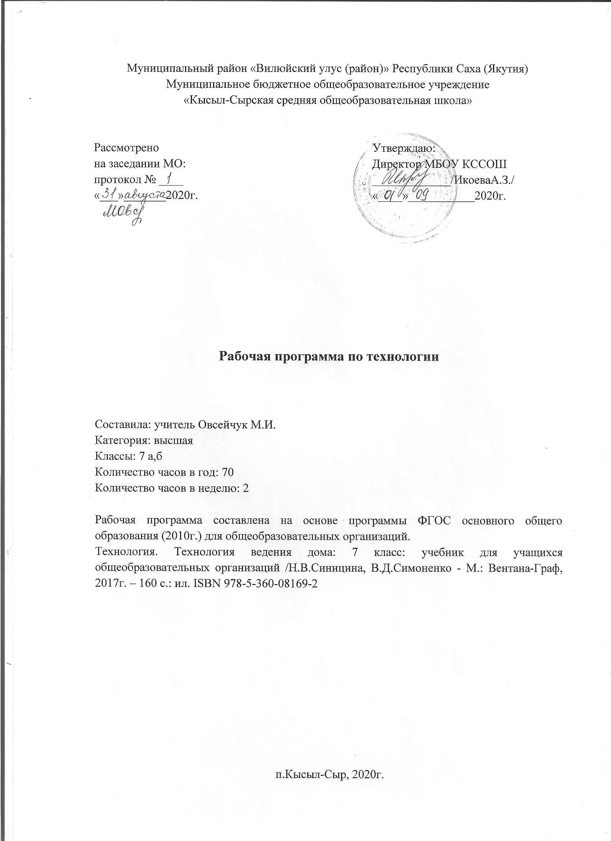

ПОЯСНИТЕЛЬНАЯ ЗАПИСКА

Данная рабочая программа по технологии ориентирована на учащихся 7 класса и реализуется на основе следующих документах:
Федеральные:
- Федеральный закон от 29 декабря 2012г. № 273-ФЗ «Об образовании в Российской Федерации».
- Постановление Главного государственного санитарного врача Российской Федерации от 29 декабря 2010 года № 189 «Об утверждении СанПиН 2.4.2.2821-10 «Санитарно-эпидемиологические требования к условиям и организации обучения в общеобразовательных учреждениях».
- Приказ Министерства образования и науки РФ от 30 августа 2013г. №1015 «Об утверждении Порядка организации и осуществления образовательной деятельности по основным общеобразовательным программам – образовательным программам начального общего, основного общего и среднего общего образования» С изменениями и дополнениями от: 13 декабря 2013г., 28 мая 2014г., 17 июля 2015г.
- Приказ Министерства образования и науки РФ от 17 мая 2012 г. N 413 "Об утверждении федерального государственного образовательного стандарта среднего общего образования" в редакции от 29.06.2017 N 613.
- Примерная основная образовательная программа среднего общего образования, одобренная Федеральным учебно-методическим объединением по общему образованию (Протокол заседания от 28.06.2016 №2/16-з).
- Постановление Главного государственного санитарного врача РФ от 30.06.2020 г. «Об утверждении санитарно-эпидемиологических правил СП 3.1/2.4 3598-20».
- Приказ Минпросвещения России от 28.12.2018 N 345 "О федеральном перечне учебников, рекомендуемых к использованию при реализации имеющих государственную аккредитацию с изменениями от 8 мая 2019 г. № 233, от 22 ноября 2019 г. № 632, от 18 декабря 2019 г. № 695, от 18 мая 2020 г. №249.
Региональные:
- Закон Республики Саха (Якутия) «Об образовании в Республике Саха (Якутия)», принят Государственным собранием (Ил Тумэн) РС (Я) 15.12.2014 1401-З №359-V.
- Санитарно-эпидемиологические требования к условиям и организации обучения в общеобразовательных учреждениях СанПин №2.4.2.2821-10
- Приказ Министерства образования и науки РС(Я) № 01-03/309 от 11.05.2020г. «Об организации образовательного процесса в условиях режима повышенной готовности на территории РС(Я) и мерах по противодействию распространения новой коронавирусной инфекции (COVID-19).
Школьные:
- Устав МБОУ «Кысыл-Сырской СОШ».
- Учебный план МБОУ «Кысыл-Сырская СОШ» на 2020-2021 учебный год.
- Приказ № 101 от 28.08.2020г. МБОУ КССОШ «Об утверждении УМК на 2020-2021 учебный год».

Рабочая программа по технологии для 7 класса составлена, исходя из продолжительности учебного года в 35 недель, на 70 часов учебного времени, 2 часа в неделю.

Планируемые результаты освоения предмета технология

В результате освоения курса технологии 7 класса учащиеся должны достичь следующих результатов:

Личностные результаты:
- проявление познавательных интересов и активности в данной области предметной технологической деятельности;
- выражение желания учиться и трудиться в промышленном производстве для удовлетворения текущих и перспективных потребностей;
- развитие трудолюбия и ответственности за качество своей деятельности;
- овладение установками, нормами и правилами научной организации умственного и физического труда;
- самооценка своих умственных и физических способностей для труда в различных сферах с позиций будущей социализации и стратификации;
- становление профессионального самоопределения в выбранной сфере профессиональной деятельности;
- планирование образовательной и профессиональной карьеры;
- осознание необходимости общественно-полезного труда как условия безопасной и эффективной социализации;
- бережное отношение к природным и хозяйственным ресурсам;
- готовность к рациональному ведению домашнего хозяйства;
- проявление технико-технологического и экономического мышления при организации своей деятельности;
- самооценка готовности к предпринимательской деятельности в сфере обслуживающего труда.

Метапредметные результаты:

познавтельные УУД:
- алгоритмизированное планирование процесса познавательно-трудовой деятельности;
- определение адекватных имеющимся организационным и материально-техническим условиям способов решения учебной или трудовой задачи на основе алгоритмов;
- самостоятельная организация и выполнение различных творческих работ по созданию технических изделий;
- моделирование технических объектов и технологических процессов;
- выявление потребностей, проектирование и создание объектов, имеющих потребительскую стоимость;
- общеучебные и логические действия;
- исследовательские и проектные действия;
- осуществление поиска информации с использованием ресурсов библиотек и Интернета;
- выбор наиболее эффективных способов решения учебных задач;
- формулирование определений понятий;
- соблюдение норм и правил культуры труда в соответствии с технологической культурой производства;
- соблюдение норм и правил безопасности познавательно-трудовой деятельности и созидательного труда;
коммуникативные УУД:
- умения работать в команде, учитывая позицию других людей, организовывать и планировать учебное сотрудничество, слушать и выступать, проявлять инициативу, принимать решения;
- владение речью;
регулятивные УУД:
- целеполагание и построение жизненных планов;
- самоорганизация учебной деятельности (целеполагание, планирование, прогнозирование, самоконтроль, самокоррекция, рефлексия);
- саморегуляция.
Предметные результаты:
в познавательной сфере:
• рациональное использование учебной и дополнительной технической и технологической информации для проектирования и создания объектов труда;
• оценка технологических свойств сырья, материалов и областей их применения;
• ориентация в имеющихся и возможных средствах и технологиях создания объектов труда;
• владение алгоритмами и методами решения организационных и технико- технологических задач;
• классификация видов и назначения методов получения и преобразования материалов, энергии, информации, объектов живой природы и социальной среды, а также соответствующих технологий промышленного производства;
• распознавание видов, назначения материалов, инструментов и оборудования, применяемого в технологических процессах;
• владение кодами и методами чтения и способами графического представления технической, технологической и инструктивной информации;
• применение общенаучных знаний по предметам естественно-математического цикла в процессе подготовки и осуществления технологических процессов для обоснования и аргументации рациональности деятельности;
• владение способами научной организации труда, формами деятельности, соответствующими культуре труда и технологической культуре производства;
• применение элементов прикладной экономики при обосновании технологий и проектов.
в трудовой сфере:
• планирование технологического процесса и процессе труда;
• подбор материалов с учетом характера объекта труда технологии;
• проведение необходимых опытов и исследований при подборе сырья, материалов и проектировании объекта труда;
• подбор инструментов и оборудования с учетом требований технологии и материально-энергетических ресурсов;
• проектирование последовательности операций и составление операционной карты работ;
• выполнение технологических операций с соблюдением установленных норм, стандартов и ограничений;
• соблюдение норм и правил безопасности труда, пожарной безопасности, правил санитарии и гигиены;
• соблюдение трудовой и технологической дисциплины;
• обоснование критериев и показателей качества промежуточных и конечных результатов труда;
• выбор и использование кодов, средств и видов представления технической и технологической информации и знаковых систем в соответствии с коммуникативной задачей сферой и ситуацией общения;
• подбор и применение инструментов, приборов и оборудования в технологических процессах с учетом областей их применения;
• контроль промежуточных и конечных результатов тру да по установленным критериям и показателям с использованием контрольных и измерительных инструментов;
• выявление допущенных ошибок в процессе труда и обоснование способов их исправления;
• документирование результатов труда и проектной деятельности;
• расчет себестоимости продукта труда;
• примерная экономическая оценка возможной прибыли с учетом сложившейся ситуации на рынке товаров и услуг.
в мотивационной сфере:
• оценивание своей способности и готовности к труду в конкретной предметной деятельности;
• оценивание своей способности и готовности к предпринимательской деятельности;
• выбор профиля технологической подготовки в старших классах полной средней школы или профессии в учреждениях начального профессионального или среднего специального обучения;
• выраженная готовность к труду в сфере материального производства или сфере услуг;
• согласование своих потребностей и требований с потребностями и требованиями других участников познавательно-трудовой деятельности;
• осознание ответственности за качество результатов труда;
• наличие экологической культуры при обосновании объекта труда и выполнении работ;
• стремление к экономии и бережливости в расходовании времени, материалов, денежных средств и труда.
в эстетической сфере:
• дизайнерское проектирование изделия или рациональная эстетическая организация работ;
• моделирование художественного оформления объекта труда и оптимальное планирование работ;
• разработка варианта рекламы выполненного объекта или результатов труда;
• эстетическое и рациональное оснащение рабочего места с учетом требований эргономики и научной организации труда;
• рациональный выбор рабочего костюма и опрятное содержание рабочей одежды.
в коммуникативной сфере:
• формирование рабочей группы для выполнения проекта с учетом общности интересов и возможностей будущих членов трудового коллектива;
• выбор знаковых систем и средств для кодирования и оформления информации в процессе коммуникации;
• оформление коммуникационной и технологической документации с учетом требований действующих нормативов и стандартов;
• публичная презентация и защита проекта изделия, продукта труда или услуги;
• разработка вариантов рекламных образов, слоганов и лейблов;
• потребительская оценка зрительного ряда действующей рекламы
в физиолого-психологической сфере:
• развитие моторики и координации движений рук при работе с ручными инструментами и выполнении операций с помощью машин и механизмов; достижение необходимой точности движений при выполнении различных технологических операций;
• соблюдение требуемой величины усилия, прикладываемого к инструменту, с учетом технологических требований;
• сочетание образного и логического мышления в процессе проектной деятельности.

Основное содержание учебного предмета

Раздел 1. Интерьер жилого дома
Освещение жилого помещения. Системы управления светом. Типы освещения. Предметы искусства и коллекции в интерьере. Гигиена жилища. Бытовые приборы для уборки и создания микроклимата в помещении. Система «Умный дом».
Раздел 2. Кулинария
Блюда из молока и молочных продуктов
Молоко и молочные продукты. Определение качества молока и молочных продуктов. Условия и сроки хранения молока, молочных продуктов. Технология приготовления блюд из молока и кисломолочных продуктов. Требования к качеству готового блюда. Подача готовых блюд. Техника безопасной работы.
Изделия из жидкого теста
Технология приготовления изделий из жидкого теста. Требования к качеству готового блюда. Подача готовых блюд. Техника безопасной работы.
Мучные изделия
Оборудование, инструменты и приспособления. Продукты для приготовления мучных изделий. Виды теста и выпечки. Технология приготовления изделий из пресного слоеного теста. Технология приготовления изделий из песочного теста. Требования к качеству готового блюда. Подача готовых блюд. Техника безопасной работы.
Сладкие блюда
Технология приготовления сладостей, десертов, напитков. Ассортимент сладких блюд. Фрукты и ягоды для использования приготовления сладких блюд. Требования к качеству готового блюда. Подача готовых блюд. Техника безопасной работы.
Сервировка сладкого стола. Этикет
Правила сервировки сладкого стола. Стол «фуршет». Приглашение гостей. Правила поведения за столом, этикет.
Творческий проект «Приготовление сладкого стола». Подготовка доклада к защите проекта. Контроль и оценка качества готовой работы. Защита проекта.
Раздел 3. Создание изделий из текстильных материалов
Элементы материаловедения
Текстильные материалы из волокон животного происхождения. Изучение свойств текстильных материалов из волокон животного происхождения. Определение вида тканей по сырьевому составу.
Конструирование швейных изделий
Виды поясной одежды. Конструирование поясной одежды. Общие правила снятия мерок для построения чертежа поясной одежды. Построение чертежа прямой юбки. Моделирование поясной одежды. Получение выкройки швейного изделия из пакета готовых выкроек, из журнал мод или из Интернета.
Швейные ручные работы
Инструменты, приспособления для выполнения ручных работ. Правила и техника безопасности при работе со швейными иголками, булавками, ножницами. Ручные строчки и стежки, виды ручных стежков и строчек. Технические условия при выполнении ручных работ. Терминология ручных работ. Изготовление образцов ручных стежков и строчек.
Элементы машиноведения
Технология машинных работ. Выполнение образцов швов. Правила и техника безопасности при работе со швейной, утюгом.
Творческий проект
Раскрой поясной одежды и дублирование детали пояса. Подготовка и проведение примерки швейного поясного изделия и устранение дефектов. Обработка вытачек, боковых срезов. Обработка среднего шва с застежкой-молнией и разрезом. Обработка притачного пояса. Окончательная отделка изделия. Подготовка доклада к защите проекта. Контроль и оценка качества готового изделия. Защита проекта «Юбка».
Уход за одеждой. Отделка швейных изделий
Уход за одеждой из шелковых и шерстяных тканей. Маркировка символов по уходу за одеждой. Отделка швейных изделий.
Раздел 4. Художественные ремёсла
Ручная роспись тканей. Ручные стежки и швы на их основе. Вышивка лентами. Материалы и оборудование для вышивки. Прямые стежки. Петлеобразные стежки. Петельные стежки. Крестообразные стежки. Вышивание счётными швами. Использование компьютера в вышивке крестом. Вышивание по свободному контуру. Атласная и штриховая гладь. Швы французский узелок и рококо. Вышивание лентами.
Творческий проект «Подарок своими руками».
Обоснование проекта. Выполнение проекта. Подготовка доклада к защите проекта. Контроль и оценка качества готового изделия. Разработка электронной презентации в программе Microsoft Office Power Point. Защита проекта.

Тематическое планирование (7а, 7б)
№ | Раздел |  | Тема | Домашнее задание |  | Календарные сроки
 |  |  |  |  |  | план | факт
1 четверть
недель: 9; часов: 18
1-2 | Интерьер жилого дома (6ч) |  | Освещение жилого дома.  Предметы искусства и коллекции в интерьере | §1,2 ответить письменно стр.16 |  | 03.09  04.09
3-4 |  |  | Гигиена жилища.  Бытовые приборы для уборки и создания микроклимата в  помещении | §3,4 ответить на вопросы |  | 10.09  11.09
5-6 |  |  | Что такое умный дом? | выполнить сообщение «Умный дом» |  | 17.09  18.09
7-8 | Кулинария (12ч) |  | Блюда из молока и молочнокислых продуктов | §5 ответить на вопросы  выполнить приготовление сырников |  | 24.09  25.09
9-10 |  |  | Изделия из жидкого теста. Приготовление блюд из жидкого теста | §6,7 ответить на вопросы, выполнить приготовление блюда из жидкого теста |  | 01.10  02.10
11-12 |  |  | Виды теста и выпечки.  Изделия из пресного слоеного теста.  Изделия из песочного теста | §8,9 ответить на вопросы стр.39, выполнить приготовление изделий из теста |  | 08.10  09.10
13-14 |  |  | Технология приготовления сладостей, десертов, напитков.  Приготовление сладких блюд и напитков | §10 оформить рецепт коктейля, выполнить приготовление сладкого блюда и напитка |  | 15.10  16.10
15-16 |  |  | Сервировка сладкого стола. Праздничный этикет.  Творческий проект «Праздничный сладкий стол» разработка меню | §11ответить на вопросы,  выполнить проект |  | 22.10  23.10
17-18 |  |  | Защита проекта «Праздничный сладкий стол» | повторение пройденного материала |  | 29.10  30.10
II четверть
недель: 7; часов: 14
19-20 | Создание изделий из текстильных материалов (30 ч) |  | Текстильные материалы из волокон животного происхождения.  Практическая работа «Определение сырьевого состава тканей и изучение их свойств» | §12 ответить на вопросы стр.62 |  | 12.11  13.11
21-22 |  |  | Конструирование поясной одежды  Практическая работа «Снятие мерок для построения чертежа поясного швейного изделия» | §13 стр.63-65  знать правила снятия мерок |  | 19.11  20.11
23-24 |  |  | Практическая работа «Построение чертежа юбки в масштабе 1:4» | §13 стр.66-68  ответить на вопросы стр.68 |  | 26.11  27.11
25-26 |  |  | Практическая работа «Построение чертежа юбки в натуральную величину по своим меркам» | ответить на вопросы |  | 03.12  04.12
27-28 |  |  | Моделирование поясной одежды.  Практическая работа «Моделирование юбки в соответствии с выбранным фасоном» | §14,15 ответить на вопросы |  | 10.12  11.12
29-30 |  |  | Швейные ручные работы.  Практическая работа «Изготовление образцов ручных швов»  ТБ при выполнении ручных работ | §17 ответить на вопросы |  | 17.12  18.12
31-32 |  |  | Технология машинных работ.  Практическая работа «Изготовление образцов машинных швов»  ТБ при выполнении машинных работ | §18 ответить на вопросы |  | 24.12  25.12
III четверть
недель: 10; часов: 20
33-34 |  |  | Раскрой поясной одежды и дублирование детали пояса.  Практическая работа «Раскрой изделия» | §16 ответить на вопросы |  | 14.01  15.01
35-36 |  |  | Подготовка и проведение примерки поясного изделия  Практическая работа «Примерка изделия» | §21 ответить на вопросы |  | 21.01  22.01
37-38 |  |  | Практическая работа «Обработка  среднего (бокового) шва юбки с застежкой-молнией и разрезом » | §19 ответить на вопросы письменно стр.92 |  | 28.01  29.01
39-40 |  |  | Практическая работа «Обработка складок, вытачек» | §20 ответить на вопросы стр.96 |  | 04.02  05.02
41-42 |  |  | Практическая работа «Обработка верхнего среза юбки  притачным поясом».  Подготовка проекта | §22 стр.99-100 |  | 11.02  12.02
43-44 |  |  | Практическая работа «Обработка нижнего среза юбки»  Практическая работа «Окончательная отделка изделия, влажно-тепловая обработка»  Подготовка проекта | §22 стр.103-108 письменно стр.102 |  | 18.02  19.02
45-46 |  |  | Защита проекта «Юбка».  Контроль и самооценка изделия | повторение пройденного материала |  | 25.02  26.02
47-48 |  |  | Уход за одеждой из шерстяных и шелковых тканей  Отделка швейных изделий | ответить на вопросы |  | 04.03  05.03
49-50 | Художественные ремёсла (20ч) |  | Ручная роспись ткани. Технология росписи ткани в технике холодного батика | §23 ответить на вопросы стр.115 |  | 11.03  12.03
51-52 |  |  | Ручные стежки и швы на их основе. Виды ручных стежков.  Практическая работа «Выполнение образцов швов» | §24 ответить на вопросы стр.122 |  | 18.03  19.03
IV четверть
недель: 9; часов: 18
53-54 |  |  | Виды счетных швов.  Практическая работа «Выполнение образца вышивки «крест» | §25 ответить на вопросы стр.128 |  | 01.04  02.04
55-56 |  |  | Виды гладьевых швов.  Практическая работа «Выполнение образцов вышивки гладью» | §26, 27ответить на вопросы стр.131 |  | 08.04  09.04
57-58 |  |  | Швы французский узелок и рококо.  Практическая работа «Выполнение образцов вышивки» | §28 ответить на вопросы |  | 15.04  16.04
59-60 |  |  | Вышивка лентами  Практическая работа «Выполнение образца вышивки лентами» | §29 ответить на вопросы |  | 22.04  23.04
61-62 |  |  | Вышивка лентами  Практическая работа «Выполнение образца вышивки лентами» | ответить письменно стр.144  выполнить работу |  | 29.04  30.04
63-64 |  |  | Творческий проект «Подарок своими руками»  Обоснование проекта.  Выполнение проекта | стр.145-151  выполнение проекта |  | 06.05  07.05
65-66 |  |  | Выполнение проекта. Подготовка проекта к защите | §30 подготовить проект |  | 13.05  14.05
67-68 |  |  | Защита проекта | повторение пройденного материала |  | 20.05  21.05
69-70 |  |  | Подведение итогов.  Организация учебного процесса предмета «Технология» в 8-м классе | повторение пройденного материала |  | 27.05  28.05
Резерв:
Всего часов: 70

